Các sáng kiến hỗ trợ sức khỏe tinh thần cho thuyền viên trong bối cảnh căng thẳng với Iran
Seafarers
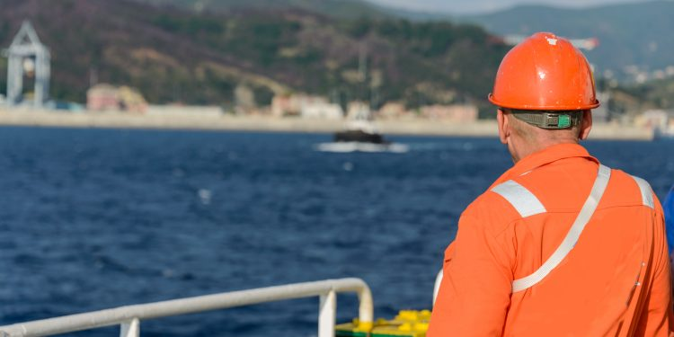
Tình hình căng thẳng tại Eo biển Hormuz đã tạo ra một giai đoạn kéo dài đầy khó khăn và lo sợ cho cộng đồng đi biển toàn cầu, theo Circle Digital Ventures (CDV).
Trong thời kỳ căng thẳng địa chính trị hoặc xung đột, cuộc sống trên biển trở nên ngày càng bất định, khi an toàn bị đe dọa và nỗi lo về việc trở về nhà cũng như tình trạng của gia đình ngày càng gia tăng. Các thuyền viên hoạt động tại Vịnh Ba Tư và Eo biển Hormuz hiện không chỉ đối mặt với nguy cơ vật lý gia tăng mà còn phải chịu áp lực tâm lý kéo dài.
Theo CDV, nhận thấy sự căng thẳng về thể chất và tinh thần, cùng với lo âu và sợ hãi của những người làm việc tại Trung Đông, công ty đã huy động bộ phận Swastha để cung cấp hỗ trợ sức khỏe tâm thần chuyên nghiệp miễn phí cho các thuyền viên đang hoạt động trong vùng biển bất ổn.
Ông Arsenio Dominguez, Tổng Thư ký IMO, cho biết IMO đã xác nhận 29 vụ tấn công nhằm vào tàu thuyền tại Vịnh Ba Tư và khu vực quanh Eo biển Hormuz kể từ khi xung đột bắt đầu, khiến ít nhất 10 thuyền viên thiệt mạng và nhiều tàu bị hư hại.
“Trước tình hình tại Eo biển Hormuz, đội ngũ các nhà tâm lý học chuyên nghiệp của Swastha sẵn sàng cung cấp dịch vụ tư vấn bảo mật cho các thuyền viên hoạt động trong khu vực và gia đình của họ,” bà Meei Wong, Nhà sáng lập kiêm CEO của Circle Digital Ventures cho biết, đồng thời nhấn mạnh rằng mọi chi phí sẽ được chi trả để đảm bảo hỗ trợ sức khỏe tâm thần được coi là một tiêu chuẩn an toàn, không phải là đặc quyền.
Nhìn chung, ngành hàng hải đang tăng cường hỗ trợ thuyền viên trong giai đoạn áp lực cao này, với các sáng kiến như Hướng dẫn từ International Seafarers’ Welfare and Assistance Network (ISWAN) và the Swedish Club, to help crews manage, nhằm giúp thuyền viên quản lý căng thẳng và duy trì an toàn trên biển.
Sáng kiến này nhằm tạo ra một không gian để thuyền viên đối phó với áp lực tâm lý khi làm việc trong môi trường hàng hải rủi ro cao. Để hỗ trợ thuyền viên, các nhà tâm lý học được đào tạo đã sẵn sàng tại nhiều khu vực, với các đường dây hỗ trợ được thiết lập tại Singapore, Philippines và Ấn Độ, nhằm đảm bảo hỗ trợ bằng ngôn ngữ và bối cảnh quen thuộc.
Mục tiêu rộng hơn của chương trình này là đảm bảo thuyền viên cảm thấy được hỗ trợ, đồng thời nhấn mạnh tầm quan trọng của yếu tố con người như một phần cốt lõi của hoạt động hàng hải, bên cạnh các yêu cầu vận hành.
--------------------------------------

